**Конкурс новогодних поделок.**

Во многих группах ГБОУ СОШ 1010 дошкольного отделения, корпуса 6 прошел традиционный конкурс - выставка новогодних поделок.

Новогодние поделки для детей изготавливались из различных материалов, поэтому поле для детского творчества – разнообразно! Многие семьи приняли активное участие в этом конкурсе! Результат совместного труда оставил в детской душе незабываемый след, создал особое предновогоднее настроение!

Выставка новогодних снеговиков в группе «Светлячок»

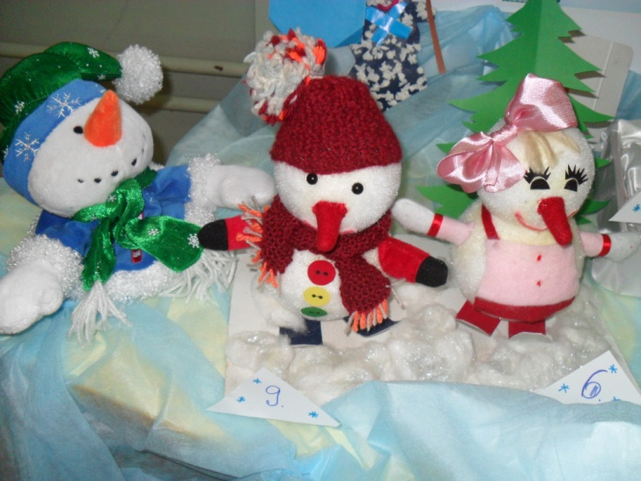 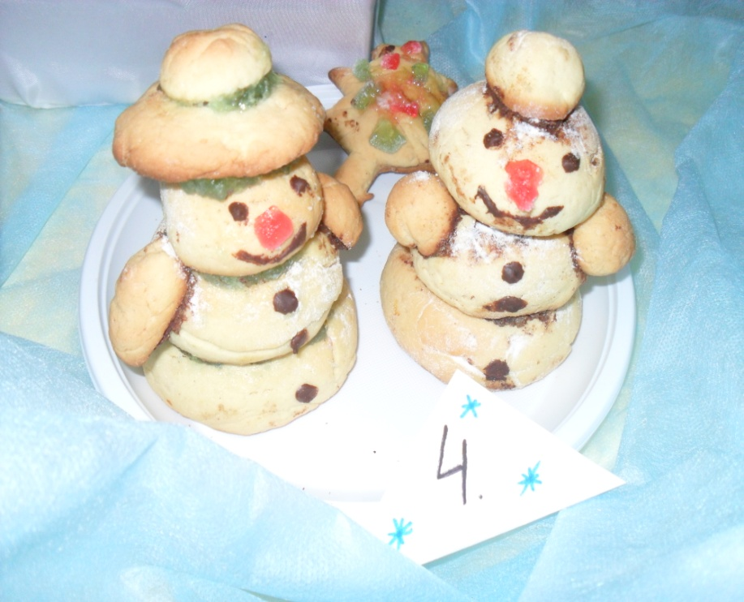 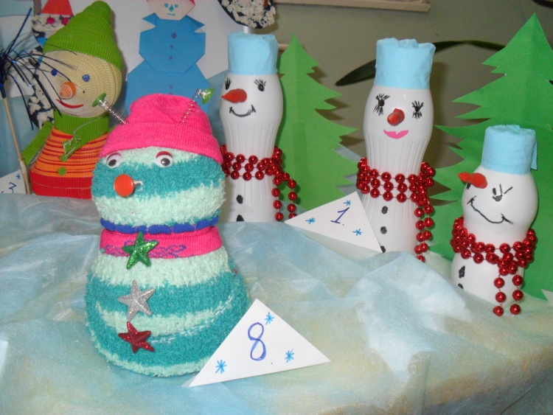 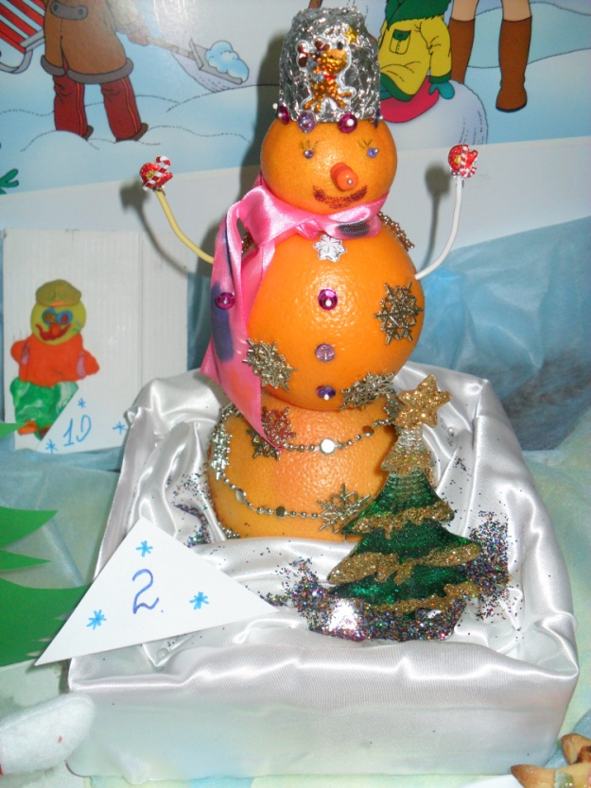

В средней группе «Подсолнух», «Солнышко» прошел конкурс «Лучшая новогодняя елка». Елки были сделаны из конфет, кофе, макарон, бумаги и т.п. Когда все «произведения» наших талантливых родителей, детей и воспитателей были выставлены, не осталось ни одного равнодушного зрителя. Дети, родители,посетители детского сада не могли пройти мимо.

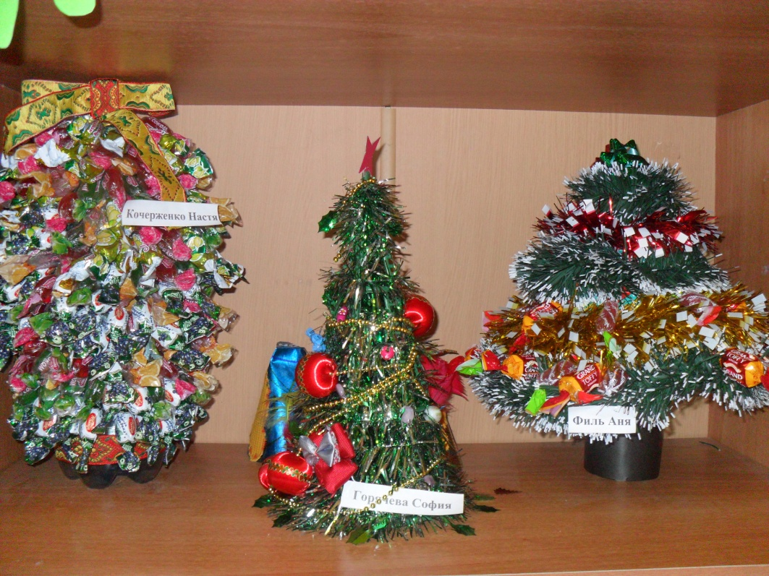 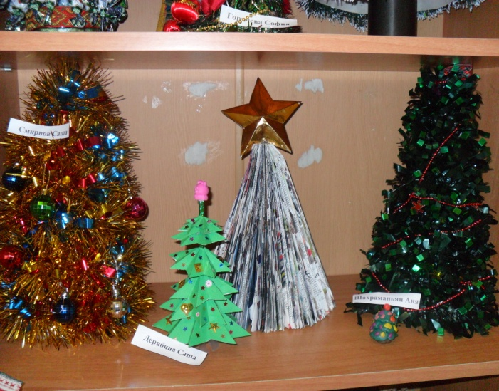 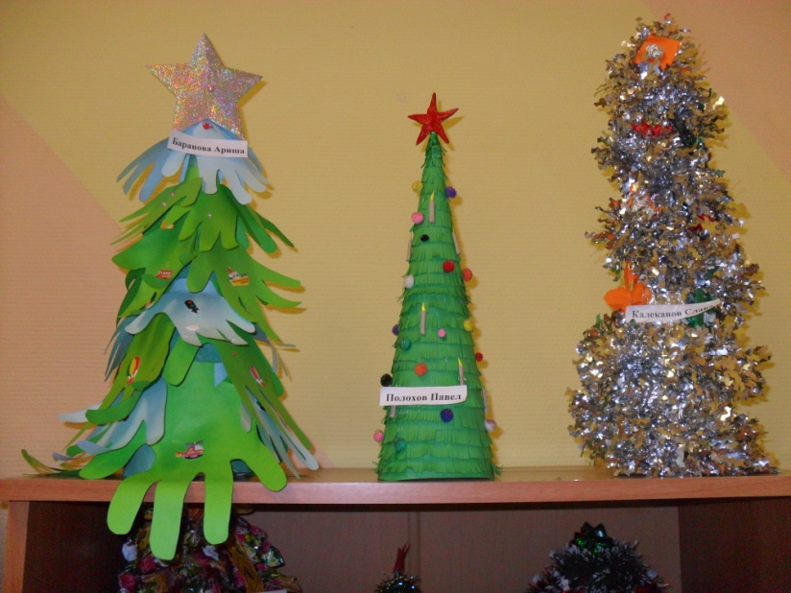

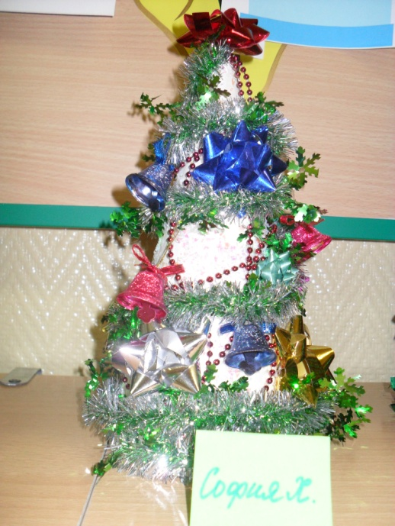 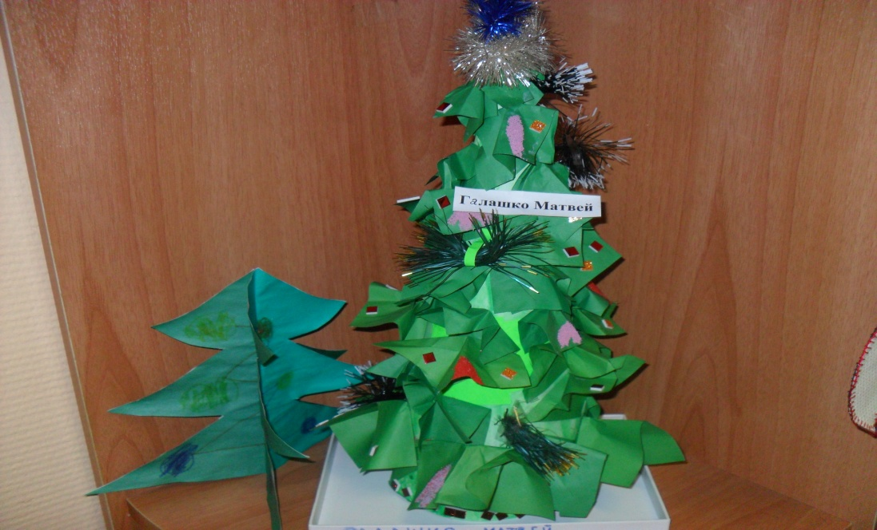 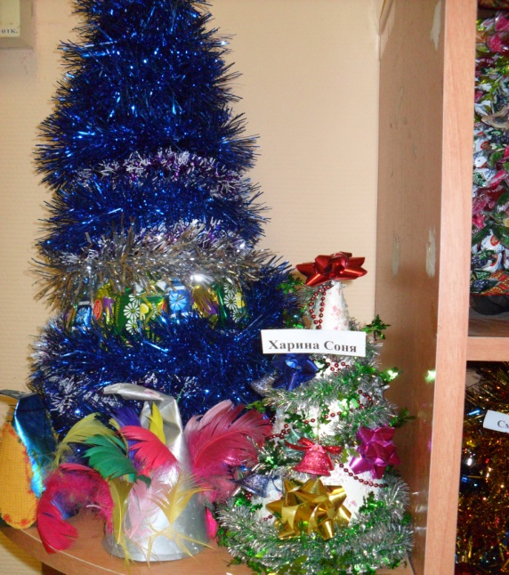 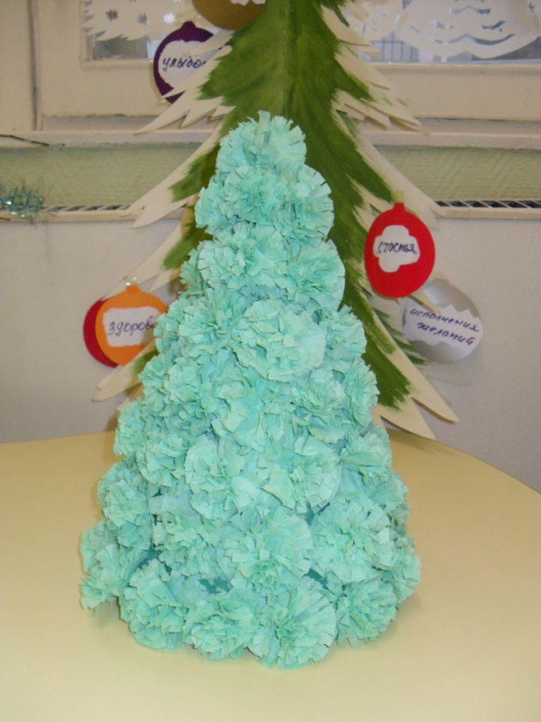 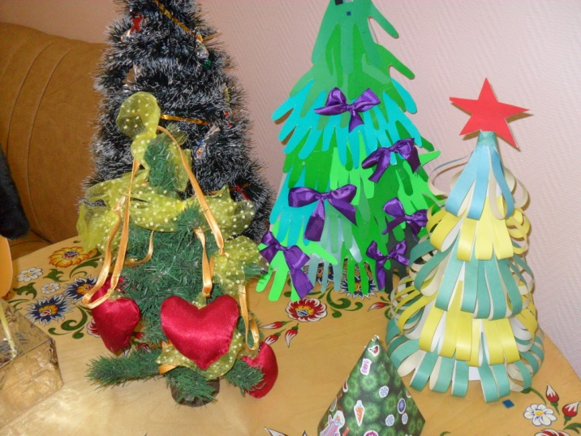

Новогодние композиции порадовали своей оригинальностью!

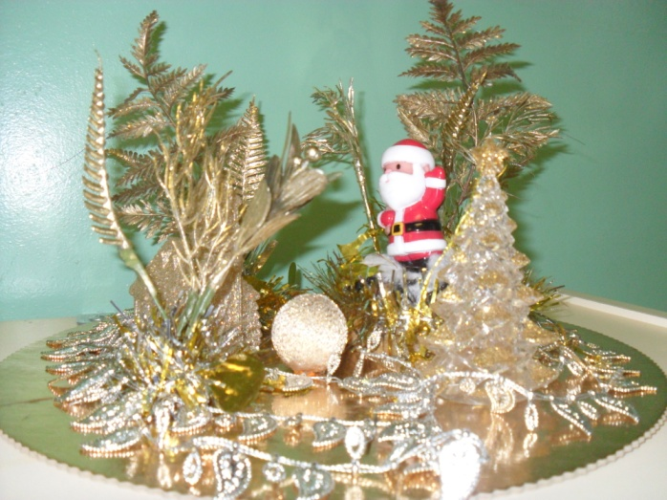 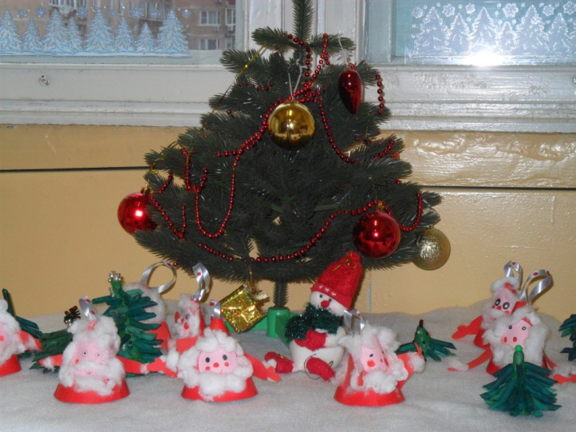 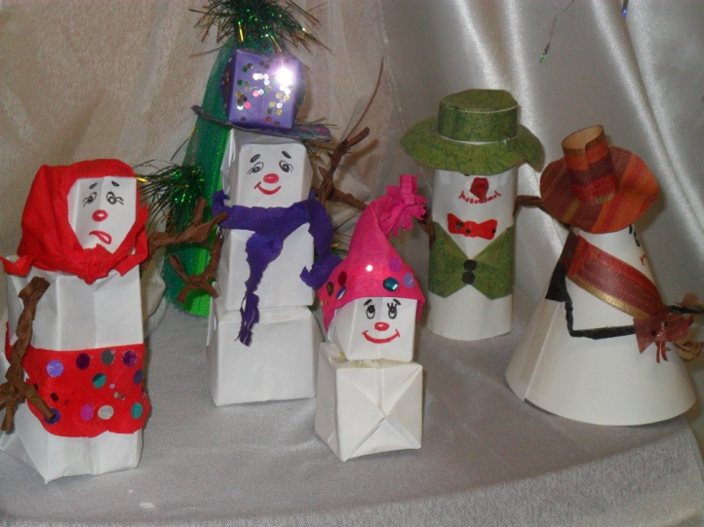 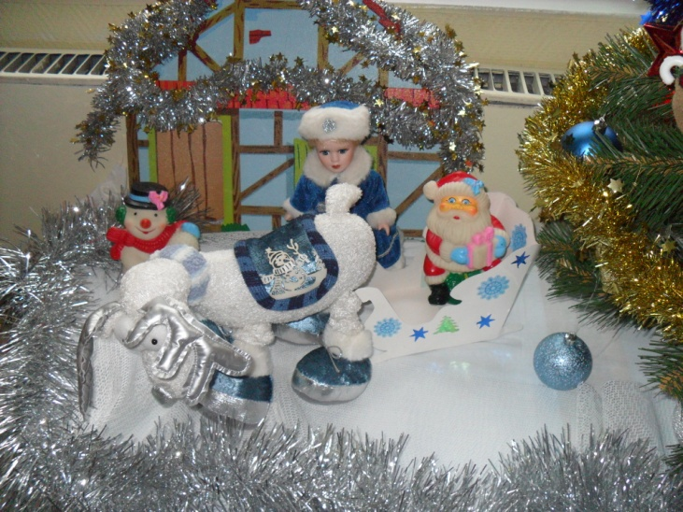

Спасибо всем, кто откликнулся и принял активное участие!

Старший воспитатель Павленко Э.А.